圆的方程专项复习
一、内容黄金组
1.掌握圆的标准方程的特点，能根据所给有关圆心、半径的具体条件准确地写出圆的标准方程，能运用圆的标准方程正确地求出其圆心和半径，解决一些简单的实际问题，并会推导圆的标准方程．
2.掌握圆的一般方程的特点；能将圆的一般方程化为圆的标准方程从而求出圆心的坐标和半径；能用待定系数法，由已知条件导出圆的方程．
二、要点大揭秘
- 圆的标准方程
平面内与定点距离等于定长的点的集合(轨迹)是圆。定点是圆心，定长是半径。
如果圆心坐标为(a,b)，半径等于r,根据两点间距离公式可得圆的标准方程(x-a)²+(y-b)²=r²。如果圆心恰好为原点时，方程为x²+y²=r²。
由圆心坐标(a,b)及半径r的值，可以直接写出圆的标准方程。由圆的标准方程也可直接读出圆心坐标和半径r的大小。
- 圆的一般式方程
任何一个圆的方程都可以写成下面形式：
x²+y²+Dx+Ey+F=0，
但方程x²+y²+Dx+Ey+F=0不一定表示圆方程。
- 当D²+E²-4F＞0时，方程表示圆，称为圆的一般式方程，其圆心，半径。
- 当D²+E²-4F=0时，方程仅表示一个点；
- 当D²+E²-4F＜0时，方程没有实数解，方程不表示任何图形。
- 参数方程的概念
在取定的坐标系中，如果曲线上任意一点的坐标x,y都是某个变数t的函数，即且对于t的每一个允许值，由方程组所确定的点M(x,y)都在这条曲线上，则此方程组就叫这条曲线的参数方程，联系x,y之间关系的变数叫做参数。相对于参数方程而言，直接给出曲线上点的坐标关系的方程叫做曲线的普通方程。
- 圆的参数方程
若圆心坐标为C(a,b)，半径为r，则称为圆的参数方程。其中是以x轴正方向为始边方向，方向为终边方向的角。C是圆心，P是圆上与对应的点。
5. 点与圆的位置关系
设圆C∶(x-a)2+(y-b)2=r2，点M(x0，y0)到圆心的距离为d，则有：
(1)d＞r 点M在圆外；
(2)d=r 点M在圆上；
(3)d＜r 点M在圆内．
6. 相交两圆的公共弦所在直线方程：
设圆C1∶x²+y²+D₁x+E₁y+F₁=0和圆C2∶x²+y²+D₂x+E₂y+F₂=0，若两圆相交，则过两圆交点的直线方程为(D₁-D₂)x+(E₁-E₂)y+(F₁-F₂)=0．
三、好题解给你
- 预习题
例1. 写出下列各圆的方程：
(1)圆心在原点，半径是3；
解：(1)x²+y²=9；(2)(x-3)²+(y-4)²=5；
评注：要求能够用圆心坐标、半径长熟练地写出圆的标准方程．
例2．求下列圆的半径和圆心坐标：
(1)x²+y²-8x+6y=0，
- x²+y²+2by=0．
解：(1)圆心为(4，-3)，半径为5；(2)圆心为(0，-b)，半径为|b|，注意半径不为b．
例3. 求下列各圆的一般方程：
(1)过点A(5，1)，圆心在点C(8，-3)；
- 过三点A(-1，5)、B(5，5)、C(6，-2)．
解：(1)x²+y²-16x+6y+48=0 (2)x²+y²-4x-2y-20=0
例4. 已知圆的方程是x²+y²=1，求：
(1)斜率为1的切线方程；
_{解：}
- 基础题
例1．(1)已知两点P₁(4，9)和P₂(6，3)，求以P₁P₂为直径的圆的方程；(2)试判断点M(6，9)、N(3，3)、Q(5，3)是在圆上，在圆内，还是在圆外？
解(1)：分析一：
从确定圆的条件考虑，需要求圆心和半径，可用待定系数解决．
解法一：设圆心C(a，b)、半径r，则由C为P₁P₂的中点得：
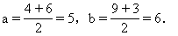
又由两点间的距离公式得：
∴所求圆的方程为：
(x-5)²+(y-6)²=10
分析二：
从图形上动点P性质考虑，用求曲线方程的一般方法解决．
解法二：直径上的四周角是直角，
∴对于圆上任一点P(x，y)，有PP₁⊥PP₂．
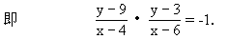
化简得：
x²+y²-10x-12y+51=0．
即(x-5)²+(y-6)²=10为所求圆的方程．
解(2)：分别计算点到圆心的距离：
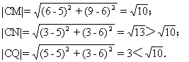
因此，点M在圆上，点N在圆外，点Q在圆内．
例2．求过三点O(0，0)、A(1，1)、B(4，2)的圆的方程．
解：设所求圆的方程为x²+y²+Dx+Ey+F=0，由O、A、B在圆上，则有
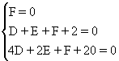
解得：D=-8，E=6，F=0，
故所求圆的方程为x²+y²-8x+6=0．
例3.
的方程．
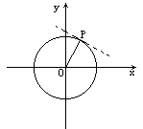
解：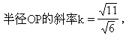
因为圆的切线垂直于过切点的半径，
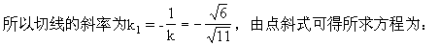
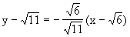
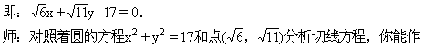
- 应用题
例1. 求圆心在直线 l：x+y=0上，且过两圆C₁∶x²+y²-2x+10y-24=0和C₂∶x²+y²+2x+2y-8=0的交点的圆的方程．
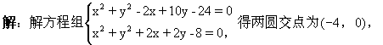
(0，2)．
设所求圆的方程为(x-a)²+(y-b)²=r²，因为两点在所求圆上，且圆心在直线l上所以得方程组为
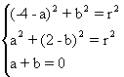
故所求圆的方程为：(x+3)²+(y-3)²=10．
例2．求以圆C₁：x²+y²-12x-2y-13=0和圆C₂：x²+y²+12x+16y-25=0的公共弦为直径的圆的方程。
解 由题：两圆方程相减得两圆公共弦所在直线的方程4x+3y-2=0，
过两圆交点的圆系方程可设为
x²+y²-12x-2y-13+( x²+y²+12x+16y-25)=0，
即(1+)x²+(1+)y²-12(1-)x-2(1-8)y-13-25=0，
配方得圆心坐标，公共弦是直径，则圆心在公共弦上
∴4·+3·-2=0，
∴=。
∴以公共弦为直径的圆的方程为x²+y²-4x+4y-17=0。
评注 两相交圆的公共弦所在直线方程，可以将两个圆方程作差，消去x,y的平方项求得。因为交点坐标是两圆方程的公共解，满足两方程的差方程，差方程因消去x,y的平方项后变为关于x,y的二元一次方程，是一条直线的方程，这直线经过两圆的交点，即为公共弦方程。同理可知，无论为何值，方程x²+y²-12x-2y-13+(x²+y²+12x+16y-25)=0表示的曲线经过两圆x²+y²-12x-2y-13=0与x²+y²+12x+16y-25=0的公共点。
本题也可先求出两圆的交点后，再求所求圆的圆心及半径后得出方程。
例3．
和切点坐标．
分析：求已知圆的切线问题，基本思路一般有两个方面：(1)从代数特征分析；(2)从几何特征分析．一般来说，从几何特征分析计算量要小些．
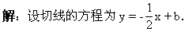
∵圆心O(0，0)到切线的距离为4，
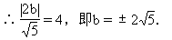
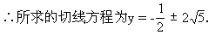
把这两个切线方程写成
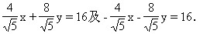
注意到过圆x²+y²=r²上的一点P(x₀，y₀)的切线的方程为x₀x+y₀y=r²，
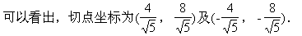
- 提高题
  - 未经过原点，且过圆x²+y²+8x-6y+21=0和直线x-y+5=0的两个交点的圆的方程．
解法一：
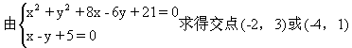
设所求圆的方程为x²+y²+Dx+Ey+F=0．
∵(0，0)，(-2，3)，(-4，1)三点在圆上，
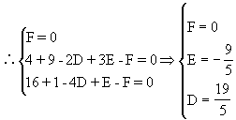
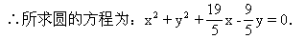
解法二：
设过交点的圆系方程为：
x²+y²+8x-6y+21+λ(x-y+5)=0．
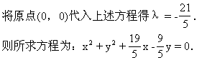
例2．已知正三角形ABC的顶点A(5,-6)，B(-1,2)，求△ABC的外接圆的方程。
解 由题。
设C(x,y)，则由得
解之得或
即顶点C有两种可能C(,)或C(,)。
正三角形的重心就是外接圆圆心，则圆心(a,b)为
即，
或即。
外接圆半径。
∴圆方程为，
或。
评注 正三角形的重心、内心、外心合一，本题先求出C的坐标，再求重心，即求出圆心，而正三角形外接圆半径是边长的倍，由AB的长度即得圆半径。然后写出圆的标准方程即可。
本题也可以用轨迹法求解；设外接圆上动点P，则∠APB或者等于60°或者等于120°，通过AP，BP的斜率与夹角(到角)公式求圆的方程。
例3．A、B、C为已知直线上的三个定点，动点P不在此直线上，且使∠APB=∠BPC，求动点P的轨迹．
解：以B为原点，直线ABC为x轴建立直角坐标系，令A(-a，0)，C(c，0)(a＞0，c＞0)，P(x，y)，由到角公式，整理可得方程为：
(a²-c²)x²+(a²-c²)y²-2ac(a+c)x=0．
当a=c时，则得x=0(y≠0)，即y轴去掉原点；当a≠c时，则得(x-
与x轴的两个交点．
四、课后演武场
1．求下列条件所决定的圆的方程：
(1)圆心为 C(3，-5)，并且与直线x-7y+2=0相切；
(2)过点A(3，2)，圆心在直线y=2x上，且与直线y=2x+5相切．
2．已知：一个圆的直径端点是A(x₁，y₁)、B(x₂，y₂)．
证明：圆的方程是(x-x₁)(x-x₂)+(y-y₁)(y-y₂)=0．
3．一个等腰三角形底边上的高等于5，底边两端点的坐标是(-4，0)和(4，0)，求它的外接圆的方程．
4．赵州桥的跨度是37.4m，圆拱高约为7.2m，求这座圆拱桥的拱圆的方程．
5．求经过两圆x²+y²+6x-4=0和x²+y²+6y-28=0的交点，并且圆心在直线x-y-4=0上的圆的方程．
6．等腰三角形的顶点是A(4，2)，底边一个端点是B(3，5)，求另一个端点的轨迹方程，并说明它的轨迹是什么．
答案及提示：
1．(1)(x-3)²+(y+5)²= 32
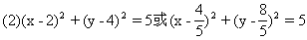
2．因为直径的端点为A(x₁，y₁)、B(x₂，y₂)，则圆心和半径分别为
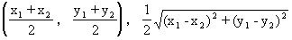
所以圆的方程为
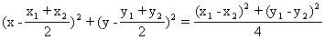
化简得：x²-(x₁+x₂)x+x₁x₂+y²-(y₁+y₂)y+y₁y₂=0
即(x-x₁)(x-x₂)+(y-y₁)(y-y₂)=0
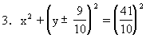
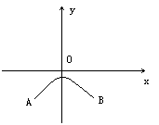
4．如图建立坐标系，得拱圆的方程：
x²+(y+27.88)²=27.882(-7.2≤y≤0)

5．x²+y²-x+7y-32=0
6．所求的轨迹方程为x²+y²-8x-4y+10=0(x≠3，x≠5)，轨迹是以

【典型例题】
[例1] 求圆心在轴上，且过点A（1，4），B（2，）的圆的方程。 解：方法一：设
∴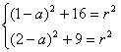 ∴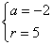 ∴
方法二：∵设
∴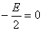 ∴ ∴
∴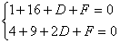 ∴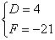 ∴
方法三：设
∴ ∴ ∴
∴
方法四：∵， ∴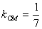
又∵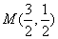 ∴ CM：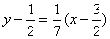
设C（，0）在CM上∴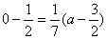 ∴
∴ ∴
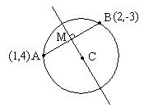
[例2] 求过直线与已知圆的交点，且在两坐标轴上的四个截距之和为8的圆的方程。
解：设
∴令
令，∴
∴同理：
∴∴
∴
[例3] 已知圆满足：①截轴所得弦长为；②被轴分成两段圆弧，其弧长的比为；③圆心到直线：的距离为的圆的方程。
解：设
当时，∵∴
∴
∴①
当时，∵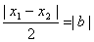
∴∴②
由①、②得：又∵到的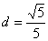
∴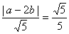∴∴或
∴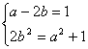或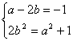∴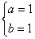或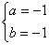
∴或
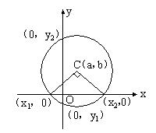
[例4]（1）已知：，求过点（1，）的切线方程
（2）已知：，求过点P（3，1）圆的切线方程。
解：
（1）
（2）①当斜率存在时，设：
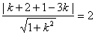
∴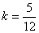
②斜率不存在时，∴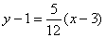即
注：
（1）C：，P（，），则过点P圆的切线方程为：
（2）C：过圆上一点P（，）与圆相切的直线方程为：
（3）C：（ ），P（，）
过P圆的切线方程：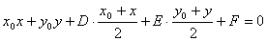
[例5] 已知P（5，0）和圆，过P作直线与圆相交于A、B，求弦AB中点的轨迹方程。
解：方法一：设AB中点M（ ），则A（ ），B（ ）
：∴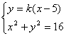∴
∴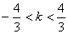
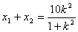，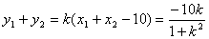
∴ M：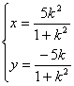，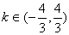∵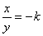
∴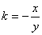代入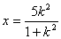中，∴（ ）
方法二：设A（，）B（，）且
∴
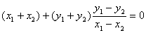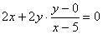
∴（在已知圆内部分）
方法三：点M在以OP为直径的圆上∴
∴
注：以A（ ）B（ ）为直径的圆的方程是：
[例6] 设P（ ）是圆外的一点，过P作圆的切线，试求过两切点的切点弦所在的直线方程。
解：以OP为直径的圆：
①又∵②
①－②：为所求直线方程
[例7] 求与轴相切并与圆相外切的动圆的圆心的轨迹方程。
解：设圆心为（ ）∴
∴
当时，∴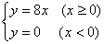
[例8] 已知中，A（ ），B（0，2），C（ ）（是变量），求面积的最大值。
点的坐标为（ ）则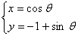即
是以为圆心，以1为半径的圆∵ A，B（ ）
∴且AB的方程为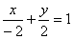即
则圆心（ ）到直线AB的距离为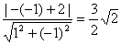
∴ C到AB的最大距离为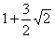
∴的最大值是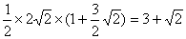
【模拟试题】（答题时间：60分钟）
一. 选择：
1. 点P（ ）在圆的内部，则的取值范围是（ ）
A. B. 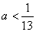 C. 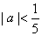 D. 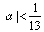
2. 点M（ ）是圆（ ）内不为圆心的一点，则直线与该圆的位置关系是（ ）
A. 相切 B. 相交 C. 相离 D. 相切或相交
3. 点P（ ）与圆的位置关系是（ ）
A. 在圆外 B. 在圆内 C. 在圆上 D. 不确定
4. 直线（ ）截圆所得弦长等于4，则以、、为边长的三角形一定是（ ）
A. 直角三角形 B. 锐角三角形 C. 钝角三角形 D. 不存在
5. 圆上到直线的距离为的点共有（ ）
A. 1个 B. 2个 C. 3个 D. 4个
6. 圆过点（ ）的最大弦长为，最小弦长为，则等于（ ）
A. B. C. D.
解：设C 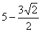
7. 已知点P（ ）在圆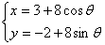上，则、的取值范围是（ ）
A.
B.
C.
D. 以上都不对
8. 两圆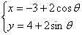与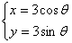的位置关系是（ ）
A. 内切 B. 外切 C. 相离 D. 内含
二. 填空：
1. 圆关于直线对称的方程是 。
2. 圆上的点到直线的距离的最大值是 。
3. 已知点P是圆上的一个动点，点A是轴上的定点，坐标为（12，0），当P在圆上运动时，线段PA的中点M的轨迹方程是 。
4. 已知A（1，1），C：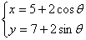一束光线从A出发经轴反射到C上的最短距离是 。
三. 解答题：
1. 求与轴切于点（5，0）并在轴上截取弦长为10的圆的方程。
2. 已知圆C与圆C1：相外切，并且与直线：相切于点P（3，），求此圆C的方程。
3. 已知一曲线是与两个定点O（0，0）、A（，0）（ ）距离之比为的点的轨迹，求此曲线的方程，并判断曲线的形状。
4. 已知对于圆上任意一点P（ ），不等式恒成立，求实数的取值范围。
【试题答案】
一.
1. D 2. C 3. A 4. A 5. C 6. A 7. C 8. B
二.
1. 2. 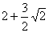 3. 4.
三.
1. 解法一：设所求圆的方程为，并且与轴交于A、B两点，由方程组
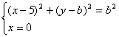，得
∵∴
∴所求圆的方程为
解法二：设所求圆的方程为
∵圆与轴相切于点（5，0）∴①②
∵圆在轴上截得的弦长为10，∴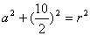③
由①、②、③得，
∴所求圆的方程为
2. 解：设所求圆的圆心为C（ ），半径为
∵ C（ ）在过点P与垂直的直线上
∴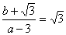①又∵圆C与相切于点P∴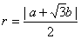②
∵圆C与圆C1相外切∴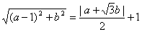③
由①得
由①③得解得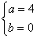或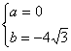
此时或∴或
3. 解：设M（ ）是曲线上任意一点，则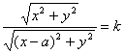
化简得
又∵且∴∵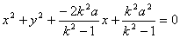
∵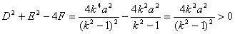
∴所求曲线方程为。曲线是一个圆
4. 解：圆的参数方程可写为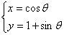
∵恒成立∴恒成立
即恒成立
∵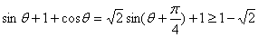
∴即为所求。

